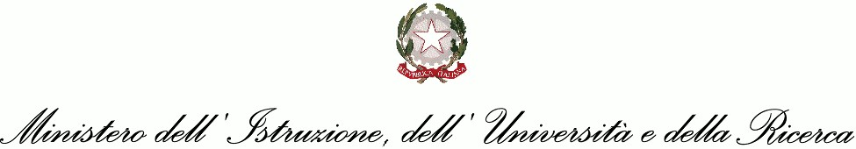
ISTITUTO COMPRENSIVO STATALE “E. PISCHEDDA”
SCUOLA INFANZIA – SCUOLA PRIMARIA – SCUOLA SECONDARIA I GRADO
Via Verdi, 18 - 08042 BARI SARDO (NU)
TEL. +39.0782/223246
E Mail: nuic86200c@istruzione.it PEC: nuic86200c@pec.istruzione.it
Sito istituzionale: http://www.icbarisardo.edu.it/
Codice Fiscale: 91005680912 – Codice Univoco Ufficio UFYLSG
AL DIRIGENTE SCOLASTICO
SEDE
Oggetto: RICHIESTA PERMESSO BREVE – Personale DOCENTE
Il sottoscritto/a ………………………………………….......................... nato/a ………...………..… il …………………….. in servizio presso questo Istituto nella qualità di ….……………...…………
CHIEDE
ai sensi dell’art.16 CCNL 29/11/2007, per particolari esigenze personali, un permesso breve di ore
…………., dalle ore …………………. alle ore ..…..……..…… del giorno ……………..……….. le ore usufruite andranno recuperate il: ………………………………………

Firma del richiedente

Bari Sardo, ___/___/_____ __________________________

⇨ SI AUTORIZZA
⇨ NON SI AUTORIZZA
IL DIRIGENTE SCOLASTICO

Maria Veronica Cani

